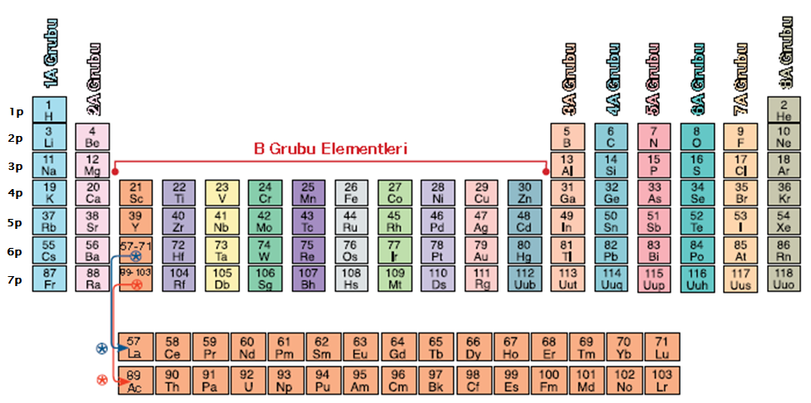**MADDENİN YAPISI VE ÖZELLİKLERİ**

1. **PERİYODİK SİSTEM**

Bilim insanları yeni elementler keşfettikçe ve elementlerin sayısı arttıkça benzer özelliklerine göre elementleri çeşitli şekillerde sınıflandırmışlardır. Böylece elementler sınıflandırıldıklarında daha kolay öğrenilebilir hâle gelmiştir.

**Johann Döbereiner:** Benzer özellik gösteren elementlerden üçlü guruplar oluşturarak sınıflandırma yapmıştır. Ona göre; lityum,sodyum, potasyum benzer özellikler gösterdiği için bir grup oluşturuyordu.

**Alexandre Beguyer de Chancourtois:** Benzer fiziksel özellikler gösteren elementleri dikey sıralarda olacak şekilde sarmal olarak sıralamıştır.Bu sıralamada bazı iyon ve bileşiklere de yer vermiştir.

**John Newlands:** O devirde bilinen 62 elementi artan atom ağırlıklarına göre sıralamış, ilk 8 elementten sonra benzer fiziksel ve kimyasal özelliklerin tekrar ettiğini görmüştür.*’’Bir numaralı elementten sonra gelen sekizinci element ilk elementin bir çeşit tekrarıdır; tıpkı müzikte bir oktavın sekizinci sesi gibi.’’ John Newlands*

**Dimitri Mendeleyev:** Mendeleyev ve Meyer birbirlerinden habersiz aynı sıralamayı bulmuşlardır. Ancak Meyer fiziksel özelliklere göre sınıflandırma yaparken, Mendeleyev atom ağırlıklarını göz önünde bulundurmuştur.

Bu sıralama günümüzde kullanılan elementlerin sınıflandırılmasına yakın bir sıralamadır.

**Henry Moseley:** Günümüzde kullanılan modern periyodik sistemin temeli; atom altı parçacık olan protonun keşfine dayanmaktadır. Henry Moseley adlı bilim insanı, elementleri, element atomlarının proton sayılarına (atom numarasına) göre düzenlemiştir.

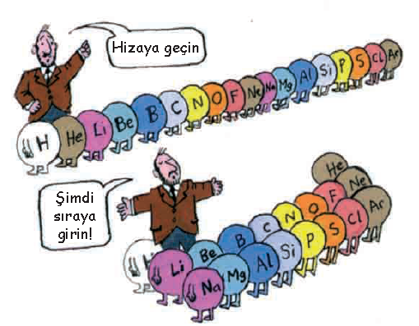**Glenn Seaborg:**Periyodik tablonun altına iki sıra daha ekleyerek periyodik sisteme son şeklini vermiştir.

Periyodik sistemde bulunan yatay sıralara **PERİYOT**, dikey sıralara ise **GRUP** adı verilir. Periyodik sistemde 7 tane periyot ,18 tane grup vardır. (8 tane A, 10 tane B grubu)

Aynı grupta olan elementler sertlik, parlaklık, iletkenlik gibi özellikleri ve elektron almaya/vermeye olan yatkınlıkları bakımından birbirine benzerdir.Aynı gruptaki elementlerin kimyasal özellikleri benzerdir.

**Periyodik sistemde yer bulma:**

Proton sayısı (atom numarası) bilinen bir elementin periyodik sistemdeki yeri bulunabilir.

Önce elementin nötr haldeki elektron dağılımı yapılır.

* Katman sayısı elementin periyot numarasını verir.
* Son yörüngedeki elektron sayısı (değerlik elektron sayısı) ise o elementin grup numarasını verir. (**!!!** Helyum hariç)

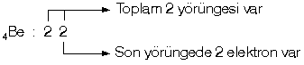

1. Periyot 2A grubu

**Periyodik tabloda, aynı periyotta soldan sağa doğru gidildikçe;**

* Proton sayısı artar.
* Elektron alma eğilimi artar.
* A grubu için son katmandaki elektron sayıları artar
* Katman sayısı değişmez.

**Periyodik tabloda, aynı grupta yukarıdan aşağıya doğru gidildikçe;**

* Proton sayısı artar.
* Elektron verme eğilimi artar.
* Son katmandaki elektron sayısı değişmez.
* Katman sayısı artar.

1. **ELEMENTLERİN SINIFLANDIRILMASI**

**Metallerin Özellikleri:**

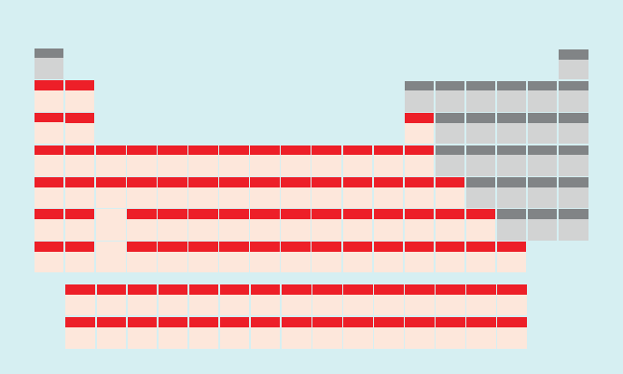

* Periyodik sistemin solunda yer alırlar.

(**!!!** Hidrojen hariç)

* Oda sıcaklığında katı haldedirler.(Cıva hariç)
* Tel ve levha haline gelebilirler.

( Haddelenebilirler)

* Isı ve elektriği iyi iletirler.
* Parlaktırlar.
* Daima elektron vererek (+) yüklü iyon(katyon) oluştururlar.
* Sadece ametallerle bileşik oluşturabilirler.

**NOT:** Periyodik tabloda metaller ile ametalleri ayıran sınırda yarı metaller bulunur. Yarı metaller bazı fiziksel özellikleri ve görünüşleri yönünden metallere, kimyasal özellikleri bakımından daha çok ametallere benzer. **Bor** ve **silisyum** ilk 18 element içerisindeki yarı metallerdir. Yarı metaller yarı iletkenlik özelliğinden dolayı elektronik devre elemanlarında; kamera ve mikroskop mercekleri ile projektörlerde tercih edilmektedir.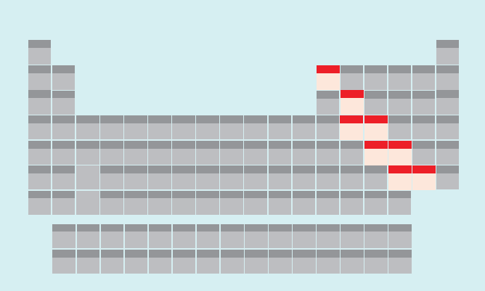

* İlk 18 element içerisindeki metaller Li, Be, Na, Mg ve Al’dir.(B ve Si ise yarı metaldir.)

**Ametallerin Özellikleri:**

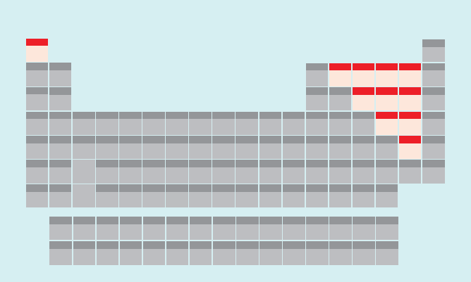

* Periyodik sistemin sağ tarafında yer alırlar. (**!!!** Hidrojen hariç)
* Oda sıcaklığında katı, sıvı ve gaz halde bulunabilirler.
* Tel ve levha haline getirilemezler. (Haddelenemezler)
* Isı ve elektriği iyi iletmezler.
* Mattırlar.
* Elektron alarak (-) yüklü iyon(anyon) oluşturma eğilimindedirler.
* Metallerle ve ametallerle bileşik oluşturabilirler.
* İlk 18 element içerisindeki ametaller H, C, N, O, F, P, S ve Cl’dir.

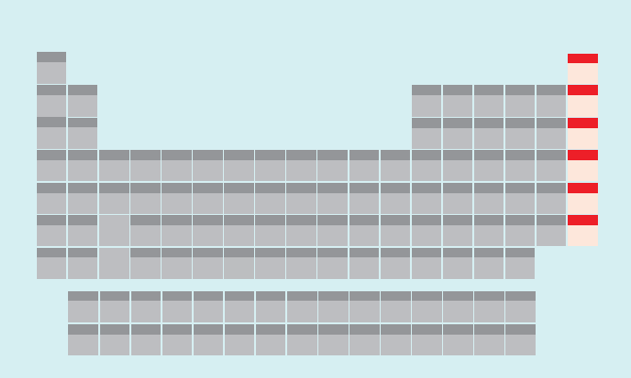**Soygazların Özellikleri:**

* Parlak değildir.
* Oda sıcaklığında tek atomlu gaz halindedir.
* Tel ve levha haline getirilemezler.
* Kararlı yapıda oldukları için elektron alışverişi yapmazlar ya da elektronlarını ortaklaşa kullanmazlar.
* Kararlı yapıda oldukları için hiçbir elementle bileşik oluşturmazlar.
* İlk 18 element içerisindeki soygazlar He, Ne ve Ar’dir.
* Metal sınıfındaki 1A grubu(Hidrojen hariç) “**alkali metaller”,** 2A grubu da **“toprak alkali metaller”,** 3A grubu **toprak metalleri** olarak adlandırılmıştır.
* Ametal sınıfındaki 7A grubunda bulunan elementler “**halojenler**”, 8A grubunda bulunan elementler de “**soy gazlar”** veya **“asal gazlar”** adını almıştır.

1. **KİMYASAL BAĞLAR**

Atomların bir araya gelmesi ile farklı bir yapı oluşturmasını sağlayan kuvvete kimyasal bağ denir.

Bir atomda son katman, elektron sayısı bakımından tam dolu ise bu tür atomlara kararlı atomlar denir.(He, Ne, Ar gibi) Kararlı olmayan atomlar elektronlarının dizilimini kararlı haldeki soygazlara benzetmek ister. Kimyasal bağ, atomun kararlı hâle geçerken diğer atomlarla bir araya gelmesi ile oluşur. Kimyasal bağ oluşturan atomların fiziksel ve kimyasal özellikleri değişir. Kimyasal bağ gerçekleşme şekillerine göre ikiye ayrılır.

**İyonik Bağ**

Elektron alışverişi sonucu oluşan zıt yüklü iyonların birbirlerine uyguladığı çekim kuvveti sonucu oluşan bağa **iyonik bağ** denir.

Son katmanında 1, 2, 3 elektron bulunduran atomlar genellikle elektron vererek pozitif yüklü iyon (katyon) oluşturur.(Helyum kararlı olduğu için iyon oluşturmaz.) Benzer şekilde son katmanında 4, 5, 6, 7 elektron bulunduran atomlar genellikle elektron alarak negatif yüklü iyon (anyon) oluştururlar. Anyon ve katyonun birbirine uyguladığı çekim kuvveti sonucunda da iyonik bağ oluştururlar.

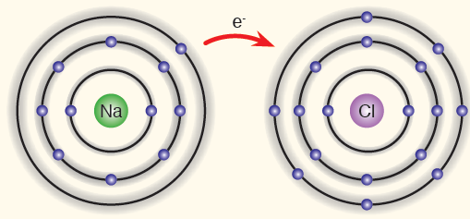Metaller elektron vererek pozitif yüklü olma, ametaller ise elektron alarak negatif yüklü olma eğilimindedir. Metal ile ametal arasında iyonik bağ oluşur. Metal ile ametal arasında oluşan bileşiklere ise iyonik yapılı bileşik denir.

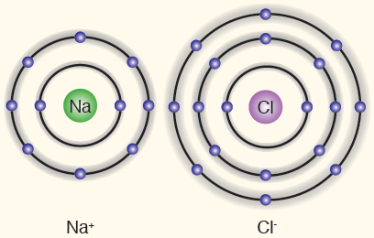

NaCl

Bileşiği

**Kovalent Bağ**

Element atomlarının son katmanlarındaki elektronlarını ortaklaşa kullanması sonucu oluşan bağa **kovalent bağ** denir.

Son katmanında 4,5,6,7 elektron bulunduran elementler elektron alma eğilimindedir ve ihtiyaç duydukları elektronu ortaklaşa kullanım sonucu karşılarlar.

Ametal ile ametal arasında kovalent bağ oluşur. Kovalent bağ sonucunda moleküller oluşur. Kovalent bağ sonucu oluşan bileşiklere ise molekül yapılı bileşik denir. Kovalent bağ aynı tür elementler arasında oluşabileceği gibi farklı tür elementler arasında da oluşabilir.

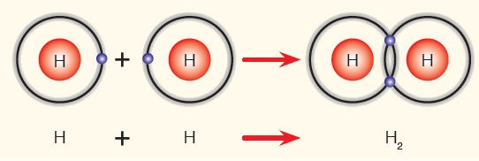

Hidrojen atomlarından hidrojen molekülü oluşması

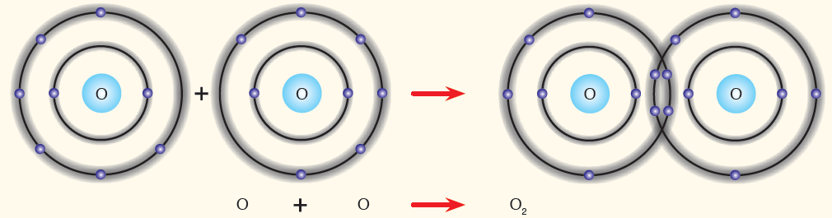

Oksijen atomlarından oksijen molekülü oluşması

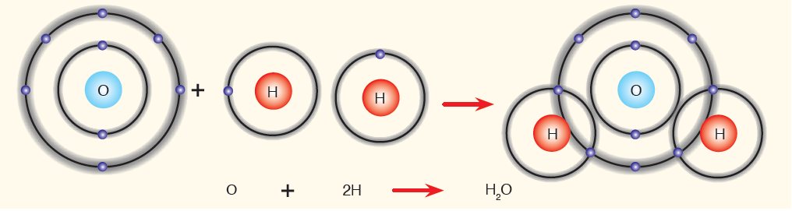

Hidrojen ve oksijen atomlarından su molekülü oluşması

**NOT:** *Grup numarasını bildiğimiz bir elementin hangi yükle yükleneceğini tahmin edebiliriz.*

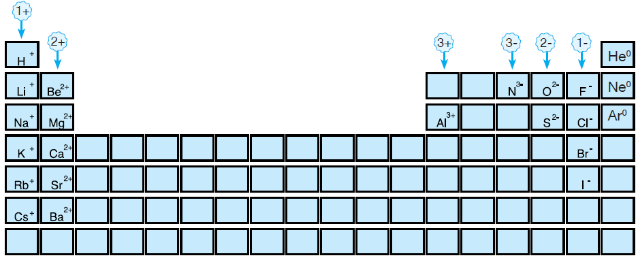

|  |  |  |
| --- | --- | --- |
|  |  | Suyun yapısındaki iki çeşit elementten birisi hidrojendir. Canlıların yapı taşı olan elementlerden birisidir. Gelişen teknoloji, hidrojeni yakıt olarak kullanabilmemizi sağlamıştır. |
|  |  | Helyum gazının yoğunluğu havadan daha düşüktür. Bu nedenle uçan balon ve zeplin­lerde kullanılır. |
|  |  | Lityum; dizüstü bilgisayar, cep telefonu gibi cihazların bataryalarında yaygın olarak kullanılır. |
|  |  | Berilyum elementi hafif olmasına rağmen çelikten bile daha serttir. Bu özellikleri uzay araçlarında, inşaatlarda ve bilgisayar par­çalarında malzeme olarak tercih edilmesini sağlar. |
|  |  | Ateşleyici olarak roketlerde kullanılır. Bor. yalıtım malzemesi olan cam elyafının önemli bir bileşenidir. |
|  |  | Canlıların temel yapı elementlerinden bir diğeri de karbondur. Karbonun iki farklı formu bulunur. Bunlar elmas ve grafittir. Çelik üretimi ve plastik sanayisi karbon elementinin yaygın olarak kullanıldığı alan­lardır. |
|  |  | Atmosferin %78'ini oluşturan azot elementi düşük erime ve kaynama sıcaklığına sa­hiptir. Bu nedenle soğutma amacıyla azot elementinden faydalanılır. Azot elementinin bazı bileşikleri gübre sanayisinde ve patlayı­cı yapımında kullanılır. |
|  |  | Canlıların solunum olayının gerçekleşmesi oksijen elementine bağlıdır. Ayrıca yaşamın temel maddelerinden birisi olan suyun da bileşenlerinden birisini oluşturur. |
|  |  | Flor elementi teflon üretiminde kullanılır, diş macunlarının yapısında bulunur. |
|  |  | Reklam aydınlatmalarında, televizyon tüple­rinde, paratonerlerde ve soğutucularda neon elementi kullanılır. |
|  |  | Yeryüzünde en bol bulunan elementlerden birisi sodyumdur. Eczacılık, tarım, fotoğraf­çılık, aydınlatma gibi alanlar başlıca kulla­nım alanlarıdır. |
|  |  | Hava taşıtlarının yapımında kullanılır. |
|  |  | Mutfak araç gereçlerinin yapımında kulla­nılır. Alüminyum alaşımları hafif ve güçlü olduğu için uçak, füze ve otomobillerin yapımında da kullanılır. |
|  |  | Silisyum, kullanım alanı geniş olan element­lerden birisidir. İnşaat sanayisinde, emaye, çanak, çömlek ve cam yapımında kullanılır. |
|  |  | Önemli bir fosfor bileşiği olan fosforik asit, gübre üretiminde kullanılır. Kibrit, deterjan, diş macunu ve havai fişek kullanım alanlarıdır. |
|  |  | Kükürt elementi, siyah barut ve pillerin temel elementlerinden birisidir. Kurutulmuş meyvelerin ağartılmamda ve sülfürik asit elde etmede kükürt elementi kullanılır. |
|  |  | İçme sularının ve havuz sularının dezenfeksiyonu klor elementinin en yaygın kullanım alanlarından birisidir. Boya ve petrol sanayi­sinde de klor elementinden faydalanılır. |
|  |  | Aydınlatma ampulleri ve floresan lambalar, argon elementinin kullanım alanlarıdır. |



**Mustafa ÇELİK**

**Yahya Kaptan Ortaokulu**

**Fen Bilimleri Öğretmeni**